**GIÁO ÁN THI GIÁO VIÊN GIỎI**

**BÀI 6: VÙNG ĐỒNG BẮC BỘ**

**THIÊN NHIÊN VÙNG ĐỒNG BẰNG BÁC BỘ (tiết 1)**

**I. YÊU CẦU CẦN ĐẠT**

**1. Năng lực**

***a) Năng lực lịch sử và địa lí !***

- Xác định được vị trí địa lí của vùng Đồng bằng Bắc Bộ trên bản đồ hoặc lược đồ.

***b) Năng lực chung***

- Giao tiếp hợp tác: Làm việc nhóm, trình bày kết quả thực hiện nhiệm vụ học tập

- Giải quyết vấn đề một cách sáng tạo: Đề xuất một số biện pháp bảo vệ thiên nhiên ở Đồng bằng Bắc Bộ phù hợp khả năng của HS.

**2. Phẩm chất**

- Trách nhiệm: Có ý thức bảo vệ môi trường như giữ không khí trong lành; bảo vệ nguồn nước, đất, cây xanh...

- Chăm chỉ: Hoàn thành đầy đủ nhiệm vụ học tập và luôn tự giác tìm hiểu khám phá tri thức liên quan đến nội dung bài học.

**II. ĐỒ DÙNG, PHƯƠNG TIỆN DẠY HỌC**

- Bản đồ tự nhiên Việt Nam. Lược đồ hình 1 SGK (phóng to). Tranh ảnh, video clip về thiên nhiên vùng Đồng bằng Bắc Bộ (nếu có).

- BGĐT, Máy tính, máy chiếu (nếu có điều kiện).

**III. CÁC HOẠT ĐỘNG DẠY HỌC CHỦ YẾU**

***A. Khởi động : 1***) Mục tiêu .

- Kết nối kiến thức của HS đã biết với kiến thức mới trong bài.

- Tạo hứng thú và gợi được những hiểu biết cho HS về nét đặc trưng của thiên nhiên vùng Đông băng Bắc Bộ.

b) Cách tiền hành

|  |  |
| --- | --- |
| - Gọi 1- 2 HS đọc bài thơ( GV trình chiếu bài thơ )  + Em hãy cho biết những cảnh vật nào được  nhắc đến trong đoạn thơ?  + Em có biết “ mạ” là gì không?  - GV giới thiệu hình ảnh cây mạ và ruộng lúa mới cấy  + Từ những cảnh vật được nêu đó em liên tưởng đến cảnh vật vùng quê nào?  GV chốt: Các em đã có sự liên tưởng phong phú và tuyệt vời. Những cảnh vật đó rất tiêu biểu cho một vùng miền mà hôm hay chúng ta cùng tìm hiểu: **Vùng đồng bằng Bắc Bộ.** | - HS đọc thầm bài thơ.  - 1- 2 HS trả lời: Bờ đê, Sông Hồng, buổi  chiều, mùa đông, cây, lá, ruộng, mạ, dòng  sông, phù sa.  - 1 HS trả lời: cây lúa còn non, cây lúa khi vừa được cấy  - Vài em trả lời  + Vùng quê có con Sông Hồng chảy qua dòng nước đỏ phù sa.  + Vùng quê có mùa đông thuộc miền Bắc nước ta.  + Vùng quê có cánh đồng lúa vừa cấy.  + Vùng đồng bằng  + Vùng đồng bằng Bắc Bộ |

***B. Khám phá***

**B1.Vị trí địa lí**

Hoạt động 1: Tìm hiểu vị trí địa lí của vùng đồng bằng bắc bộ

a) Mục tiêu: Xác định được vị trí địa lí của vùng Đồng bằng bắc bộ trên bản đồ hoặc lược đồ.

b) Cách tiến hành.

|  |  |
| --- | --- |
| - Đọc thông tin ( SGK trang 30) kết hợp quan sát lược đồ hình 1 và chỉ cho bạn cùng bàn từng nội dung sau:  - Gọi HS trả lời kết hợp ghi bảng:  + Ranh giới vùng đồng bằng bắc bộ, chỉ các con sông thuộc vùng này.  + Đồng bằng bắc bộ do hệ thống sông nào bồi đắp lên?  + ĐBBB có hình dạng gì?  + Tiếp giáp:  Phía Bắc và phía tây:…………..  Phía nam ……………..  Phía đông ……………  - GV chốt: ĐBBB nằm ở phía Bắc nước ta, có dạng hình tam giác, do sông Hồng và hệ thống sống Thái Bình bồi đắp nên. Tiếp giáp với vùng Trung du và miền núi Bắc Bộ, vùng Duyên hải miền Trung và vịnh Bắc Bộ.  *- Quan sát lược đồ tự nhiên em thấy vùng này được biểu thị màu gì? Màu này theo phân tầng địa hình có độ cao thế nào so với mực nước biển? Chúng ta cùng tìm hiểu nội dung thứ 2: Đặc điểm tự nhiên* | - HS đọc thông tin kết hợp quan sát lược đồ và chỉ cho bạn cùng bàn.  - HS trả lời  + Ranh giới vùng đồng bằng bắc bộ: 2 HS lên bảng chỉ ( GV quan sát cách chỉ lược đồ và điều chỉnh HS)  + sông Hồng và hệ thống song Thái Bình  + Dạng hình tam giác Đỉnh là Tam Đảo ( Việt Trì) đáy là đường bờ biển.  + Tiếp giáp:  Phía Bắc và phía tây : Trung du và miền núi Bắc Bộ  Phía nam: Duyên hải miền Trung.  Phía đông: Vịnh Bắc Bộ |

**BÀI 6: VÙNG ĐỒNG BẮC BỘ**

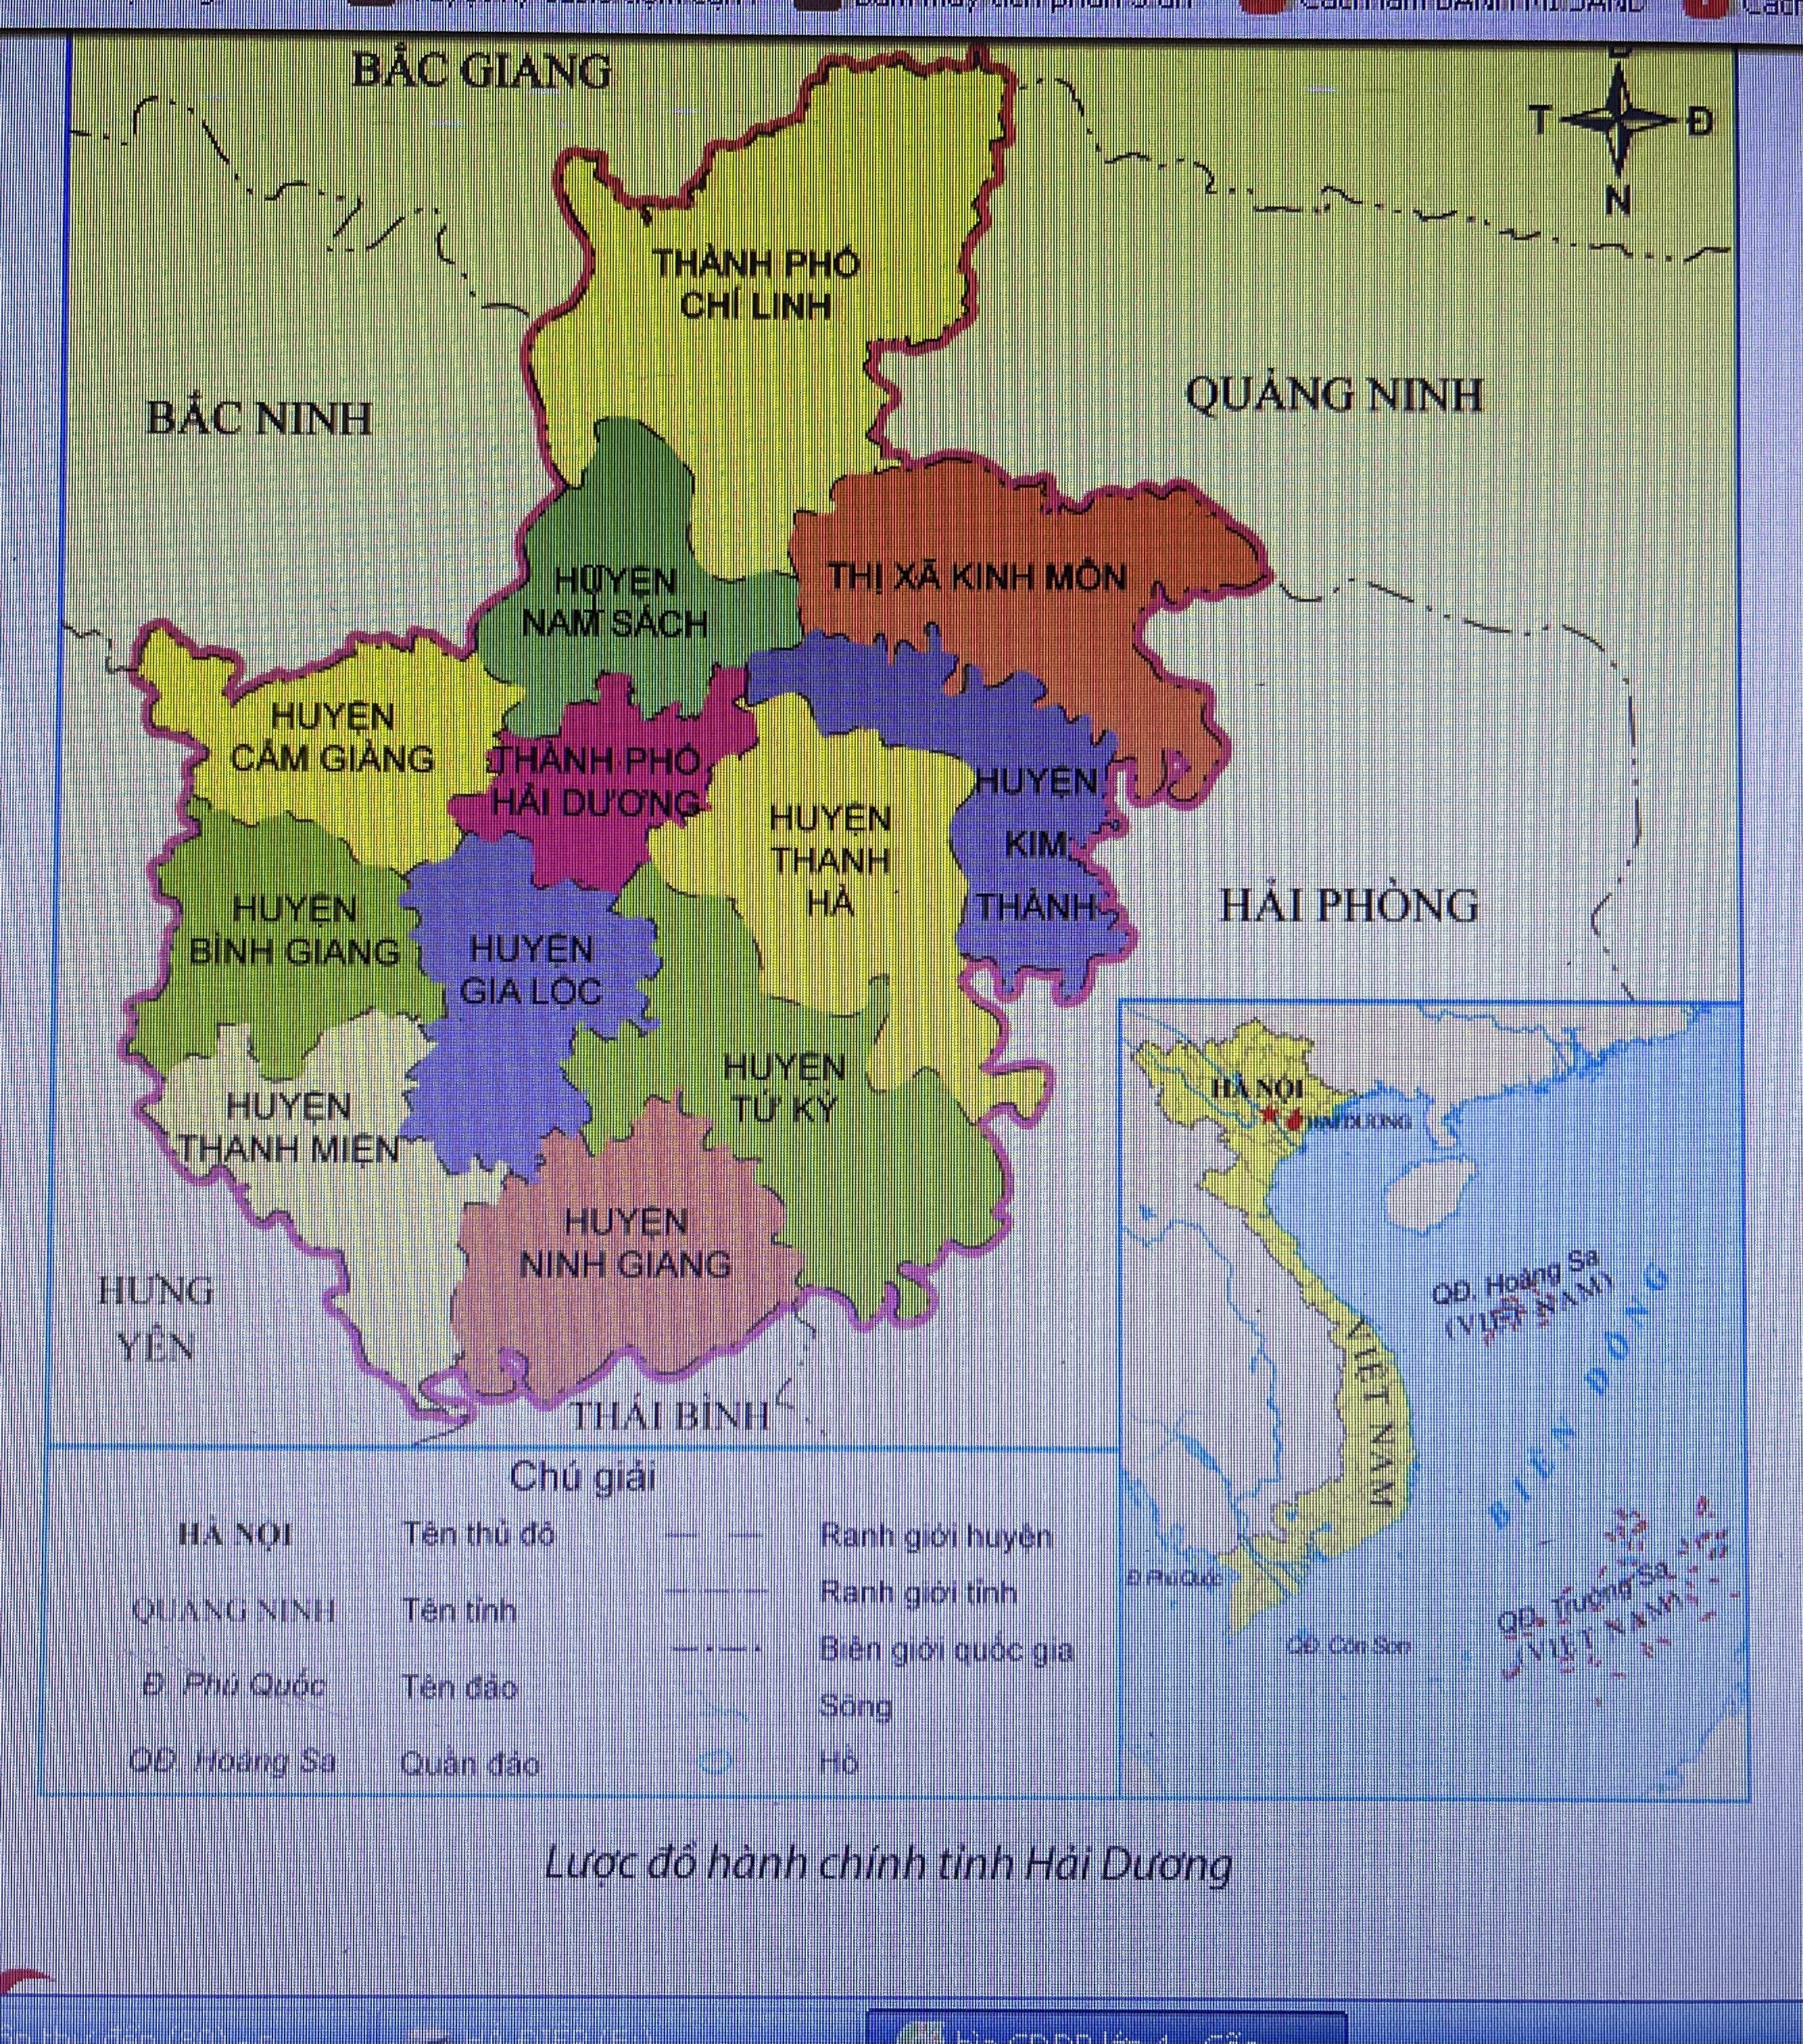

**THIÊN NHIÊN VÙNG ĐỒNG BẰNG BÁC BỘ**

**I. YÊU CẦU CẦN ĐẠT**

**1. Năng lực**

***a) Năng lực lịch sử và địa lí !***

- Xác định được vị trí địa lí của vùng Đồng bằng Bắc Bộ trên bản đồ hoặc lược đồ.

- Nêu được một trong những đặc điểm thiên nhiên của vùng Đồng bằng Bắc Bộ.

¬ Trình bày được một số thuận lợi và khó khăn của địa hình, sông ngòi đối với

sản xuất và đời sống ở vùng Đồng bằng Bắc Bộ.

- Đưa ra được một số biện phá bảo vệ thiên nhiên vùng Đồng bằng Bắc Bộ.

***b) Năng lực chung***

- Giao tiếp hợp tác: Làm việc nhóm, trình bày kết quả thực hiện nhiệm vụ học tập

- Giải quyết vấn đề một cách sáng tạo: Đề xuất một số biện pháp bảo vệ thiên nhiên ở Đồng bằng Bắc Bộ phù hợp khả năng của HS.

**2. Phẩm chất**

- Trách nhiệm: Có ý thức bảo vệ môi trường như giữ không khí trong lành; bảo vệ nguồn nước, đất, cây xanh...

- Chăm chỉ: Hoàn thành đầy đủ nhiệm vụ học tập và luôn tự giác tìm hiểu khám phá tri thức liên quan đến nội dung bài học.

**II. ĐỒ DÙNG, PHƯƠNG TIỆN DẠY HỌC**

- Bản đồ tự nhiên Việt Nam. Lược đồ hình 1 SGK (phóng to). Tranh ảnh, video clip về thiên nhiên vùng Đồng bằng Bắc Bộ (nếu có).

- BGĐT, Máy tính, máy chiếu (nếu có điều kiện).

**III. CÁC HOẠT ĐỘNG DẠY HỌC CHỦ YẾU**

***A. Khởi động : 1***) Mục tiêu .

- Kết nối kiến thức của HS đã biết với kiến thức mới trong bài.

- Tạo hứng thú và gợi được những hiểu biết cho HS về nét đặc trưng của thiên nhiên vùng Đông băng Bắc Bộ.

b) Cách tiền hành

|  |  |
| --- | --- |
| - Gọi 1- 2 HS đọc bài thơ( GV trình chiếu bài thơ )  + Em hãy cho biết những cảnh vật nào được  nhắc đến trong đoạn thơ?  + Em có biết “ mạ” là gì không?  - GV giới thiệu hình ảnh cây mạ và ruộng lúa mới cấy  + Từ những cảnh vật được nêu đó em liên tưởng đến cảnh vật vùng quê nào?  GV chốt: Các em đã có sự liên tưởng phong phú và tuyệt vời. Những cảnh vật đó rất tiêu biểu cho một vùng miền mà hôm hay chúng ta cùng tìm hiểu: **Vùng đồng bằng Bắc Bộ.** | - HS đọc thầm bài thơ.  - 1- 2 HS trả lời: Bờ đê, Sông Hồng, buổi  chiều, mùa đông, cây, lá, ruộng, mạ, dòng  sông, phù sa.  - 1 HS trả lời: cây lúa còn non, cây lúa khi vừa được cấy  - Vài em trả lời  + Vùng quê có con Sông Hồng chảy qua dòng nước đỏ phù sa.  + Vùng quê có mùa đông thuộc miền Bắc nước ta.  + Vùng quê có cánh đồng lúa vừa cấy.  + Vùng đồng bằng  + Vùng đồng bằng Bắc Bộ |

***B. Khám phá***

**B1.Vị trí địa lí**

Hoạt động 1: Tìm hiểu vị trí địa lí của vùng đồng bằng bắc bộ

a) Mục tiêu: Xác định được vị trí địa lí của vùng Đồng bằng bắc bộ trên bản đồ hoặc lược đồ.

b) Cách tiến hành.

|  |  |
| --- | --- |
| - Đọc thông tin ( SGK trang 30) kết hợp quan sát lược đồ hình 1 và chỉ cho bạn cùng bàn từng nội dung sau:  - Gọi HS trả lời kết hợp ghi bảng:  + Ranh giới vùng đồng bằng bắc bộ, chỉ các con sông thuộc vùng này.  + Đồng bằng bắc bộ do hệ thống sông nào bồi đắp lên?  + ĐBBB có hình dạng gì?  + Tiếp giáp:  Phía Bắc và phía tây:…………..  Phía nam ……………..  Phía đông ……………  - GV chốt: ĐBBB nằm ở phía Bắc nước ta, có dạng hình tam giác, do sông Hồng và hệ thống sống Thái Bình bồi đắp nên. Tiếp giáp với vùng Trung du và miền núi Bắc Bộ, vùng Duyên hải miền Trung và vịnh Bắc Bộ.  *- Quan sát lược đồ tự nhiên em thấy vùng này được biểu thị màu gì? Màu này theo phân tầng địa hình có độ cao thế nào so với mực nước biển? Chúng ta cùng tìm hiểu nội dung thứ 2: Đặc điểm tự nhiên* | - HS đọc thông tin kết hợp quan sát lược đồ và chỉ cho bạn cùng bàn.  - HS trả lời  + Ranh giới vùng đồng bằng bắc bộ: 2 HS lên bảng chỉ ( GV quan sát cách chỉ lược đồ và điều chỉnh HS)  + sông Hồng và hệ thống song Thái Bình  + Dạng hình tam giác Đỉnh là Tam Đảo ( Việt Trì) đáy là đường bờ biển.  + Tiếp giáp:  Phía Bắc và phía tây : Trung du và miền núi Bắc Bộ  Phía nam: Duyên hải miền Trung.  Phía đông: Vịnh Bắc Bộ |

**B.2. Đặc điểm thiên nhiên.**

a) Mục tiêu: Trình bày được đặc điểm địa hình , đặc điểm sông ngòi, đặc điểm đất đai; đặc điểm khí hậu ở vùng Đồng bằng Bắc Bộ.

b) Cách tiền hành : **Sử dụng kĩ thuật dạy học Mảnh ghép**

|  |  |
| --- | --- |
| **- Bước 1:**GV chia lớp mỗi dãy bàn thành 3 nhóm , mỗi nhóm tìm hiểu một nhiệm vụ . Địa hình, Sông ngòi, Đất đai và khí hậu. Gv chuẩn bị các phiếu bài tập về mỗi nội dung. ( Phiếu bài tập để cuối bài soạn)  **-Bước 2: nhóm chuyên gia)**: HS thảo luận và ghi nội dung cần tìm hiểu vào phiếu.  - **Bước 3: KT mảnh ghép:** GV chia mỗi nhóm trên vào 3 nhóm( mỗi nhóm bao gồm 1-2 em nhóm 1, 1- 2 em nhóm 2, 1- 2 em nhóm 3). HS trình bày các nội dung của nhóm chuyên gia đã thảo luận và giải đáp thắc mắc về nội dung đã thảo luận ở nhóm chuyên gia  - **Bước 4 :** Gv tổng kết nội dung và ghi bảng, giải đáp nếu HS còn thắc mắc. | - HS chọn nhóm về nội dung mình yêu thích hoặc đã có hiểu biết để thảo luận .  - HS thảo luận và ghi lại những thắc mắc về nội dung mình đang bàn. Có thể tìm trợ giúp từ Gv  - HS hỏi đáp với bạn về nội dung mình thảo luận và giải thích thắc mắc của bạn về nội dung mình thảo luận đồng thời tìm hiểu và trả lời câu hỏi của bạn về nội dung mà bạn vừa tìm hiểu ở nhóm chuyên gia.( Có thể đưa them thắc mắc khác)  - Lắng nghe và hỏi thêm nếu còn băn khoăn. |

**Phiếu học tập cho phần hoạt động này ( các ban tham khảo)**

**Nhóm 1: Đặc điểm địa hình.**

***Quan sát lược đồ hình 1 kết hợp đọc sách giáo khoa trang 31***

- Vùng đồng bằng Bắc Bộ có địa hình: ……………………………………………………

- Bề mặt đồng bằng …………………………………………………………………………

+ Phía trong đê : ……………….

+ Phía ngoài đê: ………………..

+ Tác dụng của đê ở ĐBBB: ……..

* Diện tích của ĐBBB: ……

**Nhóm 2: Sông ngòi ở ĐBBB.**

***Quan sát hình 1 và kết hợp đọc thông tin SGK trang 32.***

- Tìm và chỉ sông Hồng và các nhánh của sông Hồng?

+ Theo em vì sao con song có tên là Sông Hồng:…….

- Tìm và chỉ tên hệ thống sống Thái Bình:

+ Em có nhận xét chung gì về sông ngòi ở vùng này:

. Mật độ:………….

. Lượng phù sa : …………….

. Mực nước – Mùa cạn

- Mùa mưa

+ Để hạn chế ngập lụt người dân ở ĐBBB đã làm gì : ………………..

**Nhóm 3: Đât đai, khí hậu**

***Đọc thông tin và có thể tìm hiểu thêm thông tin:***

- Đất đai: ………………

+ Loại đất chiếm diện tích lớn:………..

+ Ven biển có đất : …………….?

- Thế nào là đất phù sa, đất mặn, đất phèn ?

- Khí hậu: …………………………………….

+ Mùa đông: ………….

+ Mùa hạ : ……………………

**B.3. Thuận lợi và khó khăn của địa hình, sông ngòi .**

a) Mục tiêu: Trình bày được một số thuận lợi và khó khăn của địa hình, sông ngòi

đối với sản xuất và đời sông ở vùng Đồng bằng Bắc Bộ.

b) Cách tiến hành.

|  |  |
| --- | --- |
| - Đọc thầm SGK trang 33 mục 3. Thảo luận theo nhóm 4 các câu hỏi.  - Đại diện 2 – 3 nhóm trả lời  + Bằng hiểu biết của em hãy nêu những thuận lợi về địa hình ở vùng ĐBBB?  + Bằng hiểu biết của em hãy nêu những khó khăn về địa hình ở vùng ĐBBB?  + Hệ thống sông ngòi ở ĐBBB có thuận lợi và khó khăn gì đối với đời sống và sản xuất?  + Nơi em ở có thuộc vùng ĐBBB không?  - Gv chốt nội dung này. | + Đất đai khá bằng phẳng nên thuận lợi cho giao thông và xây dựng nhà ở.  + Đất đai màu mỡ và khí hậu có mùa đông lạnh thuận lợi cho phát triển nông nghiệp.  + Nhiều nơi có phong cảnh đẹp thuận lợi cho  phát triển du lịch như Tam Đảo, Thung  Nham…, Tràng An Bái Đính, Động Hương Tích …  + Vùng trong đê đất dần bị bạc màu.  + Các vùng trũng bị ngập úng vào mùa mưa.  + Thuận lợi:  - Cung câp nước cho đời sống và sản xuất.  - Phát triển giao thông đường thủy.  + Khó khăn  - Mùa khô mực nước thấp khó khăn cho giao thông đường thủy và thiếu nước sản xuất.  - Mùa lũ nước sông dâng cao gây ngập lụt, ảnh hưởng đến đời sống sinh hoạt của người dân. |

**B.4. Một số biện pháp bảo vệ thiên nhiên**

Hoạt động 7: Đề xuất một số biện pháp bảo vệ thiên nhiên vùng Đồng bằng Bắc Bộ

a) Mục tiêu: Đưa ra được một số biện pháp bảo vệ thiên nhiên vùng Đông băng

Bắc Bộ.

b) Cách tiến hành.

|  |  |
| --- | --- |
| - Đọc thầm SGK trang 33, 34 mục 4.  + Nêu một số biện pháp bảo vệ thiên nhiên ở vùng ĐBBB.  + Nơi em ở có thuộc vùng ĐBBB không? Người dân đã làm gì để bảo vệ thiên nhiên?  + Em đã tham gia hoạt động bảo vệ thiên nhiên nào chưa? Em có dự định gì để góp phần bảo vệ thiên nhiên nơi em sinh sống?  - Gv lắng nghe và giáo dục … | - HS đọc thầm SGK và trả lời.  - HS trả lời tự do |

**C. Luyện tập .**

a) Mục tiêu: Củng có kiến thức, kĩ năng đã học trong bài.

b) Cách tiền hành

- Bước 1: GV tổ chức cho HS thảo luận nhóm 4 với 2 câu hỏi sau: ( có thể tổ chức thi thuyết trình )

+ Câu 1: Xác định vị trí của Đồng bằng Bắc Bộ, sông Hồng và sông Thái Bình

trên Bản đồ tự nhiên Việt Nam.

+ Câu 2: Lựa chọn đặc điểm địa hình hoặc sông ngòi vùng Đồng băng Băc Bộ

để hoàn thành sơ đồ theo gợi ý ở trang 34 SGK.

- Bước 2: Đại diện một, hai nhóm trình bày kết quả, các nhóm khác nhận xét; bổ sung câu trả lời.

Gợi ý HS trả lời câu 2: Ví dụ chọn sông ngòi:

+ Thuận lợi: Cung cấp nước cho đời sống và sản xuất, là điều kiện đề phát triển

giao thông đường thuỷ,...

+ Khó khăn: Mùa lũ thừa nước, mùa cạn thiếu nước.

+ Biện pháp: Xây dựng các công trình thuỷ lợi, bảo vệ sông khỏi sự ô nhiễm

- Bước 3: GV biểu dương nhóm chỉ bản đồ đúng và nhóm trả lời câu 2 một cách sáng tạo.

**D. Vận dụng**

a) Mục tiêu: Vận dụng được kiến thức, kĩ năng đã học vào thực tiễn

b) Cách tiền hành .

Bước 1: - GV giao nhiệm vụ từ tiết trước để học sinh lựa chọn và chuẩn bị ở nhà.

+ Nhiệm vụ 1: Dựa vào đặc điểm khí hậu của vùng Đồng bằng Bắc Bộ, theo em, người dân nơi đây trồng những loại rau gì vào mùa đông? Vì sao?

+ Nhiệm vụ 2: Địa phương em đã làm gì đề khắc phục tình trạng ô nhiễm nguồn nước và đất?

**- Sản phẩm yêu cầu có thể bằng video, hay trình bày hình ảnh sưu tầm trên giấy khổ lớn hoặc thuyết trình trước lớp.**

-Bước 2 đại diện nhóm học sinh trình bày kết quả thực hiện nhiệm vụ : các nhóm khác nhận xét bổ sung nội dung

-Bước 3 : GV nhận xét biểu dương và chuẩn xác kiến thức theo .